**<**클래스 관리**>**

클래스 전체보기

|  |  |  |  |  |  |  |  |  |  |  |  |  |  |  |  |  |  |  |  |  |  |  |  |  |  |  |  |  |  |  |  |  |  |  |  |  |  |  |  |  |  |  |  |  |  |  |  |  |  |  |  |  |  |  |  |  |  |  |  |  |  |  |  |  |  |  |  |  |  |  |  |  |  |  |  |  |  |  |  |  |  |  |  |  |  |  |  |  |  |  |  |  |  |  |  |  |  |
| --- | --- | --- | --- | --- | --- | --- | --- | --- | --- | --- | --- | --- | --- | --- | --- | --- | --- | --- | --- | --- | --- | --- | --- | --- | --- | --- | --- | --- | --- | --- | --- | --- | --- | --- | --- | --- | --- | --- | --- | --- | --- | --- | --- | --- | --- | --- | --- | --- | --- | --- | --- | --- | --- | --- | --- | --- | --- | --- | --- | --- | --- | --- | --- | --- | --- | --- | --- | --- | --- | --- | --- | --- | --- | --- | --- | --- | --- | --- | --- | --- | --- | --- | --- | --- | --- | --- | --- | --- | --- | --- | --- | --- | --- | --- | --- | --- | --- |
| 클래스  필터링   |  |  |  |  |  | | --- | --- | --- | --- | --- | | 진행상황 | 고객사 | 프로그램 | 교수진 | 컨설턴트 | | 진행중 |  |  |  |  | | 미진행 |  |  |  |  | | 진행완료 |  |  |  |  | | 진행취소  (SC) |  |  |  |  |   클래스 현황 ( 2014년 11월 10일 월요일 14:23 )   |  |  |  |  |  |  |  |  |  |  |  |  | | --- | --- | --- | --- | --- | --- | --- | --- | --- | --- | --- | --- | | 진행상황 | 고객사 | 프로그램 | 요일 | 시간 | 장소 | 수강기간 | 학생수 | 진행도 | 교수진 | 컨설턴트 | **보기**  **(아이콘삽입)** | |  |  |  |  |  |  |  |  |  |  |  |  | |  |  |  |  |  |  |  |  |  |  |  |  | |  |  |  |  |  |  |  |  |  |  |  |  | |  |  |  |  |  |  |  |  |  |  |  |  | |  |  |  |  |  |  |  |  |  |  |  |  | |
|

1. 클래스

* 공항 현황판처럼 실시간으로 진행중인 클래스는 상위로, 끝난 클래스는 밑으로 자동이동
* 수업시간 10분 경과후에도 미진행 시 HR, TM, 강사 알람푸쉬 (미진행 플래쉬)
* 진행도 막대그래프 마우스 오버시 진행회차/총회차(15/36) 수치로 표시
* 진행상황 – 교수진 해당 클래스 출결체크
  + 수업시작 버튼 클릭 시 : 미진행 🡪 진행중 으로 바뀜
  + 수업종료 버튼 클릭 시 진행 중 🡪 진행완료 로 바뀜
  + X (SC) 버튼 클릭 시 미진행 🡪 진행취소 로 바뀜

클래스 세부보기

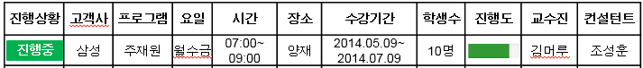

클래스 상세정보에 HR 정보 추가

클래스 상세정보 내 보라색 클래스 정보 탭 삭제

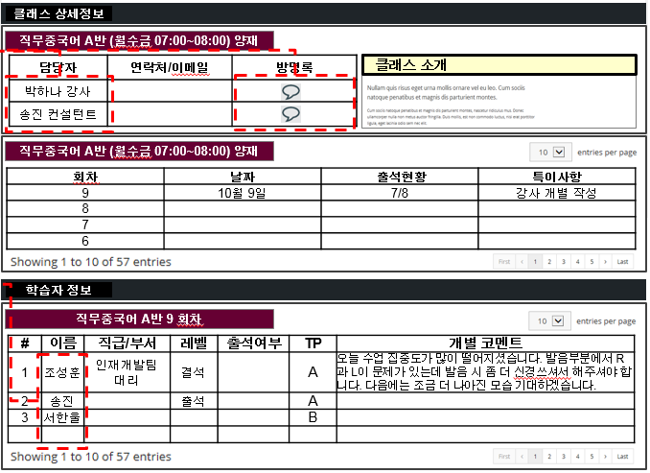

출석율조회

필터링

|  |  |  |  |  |
| --- | --- | --- | --- | --- |
| 진행상황 | 고객사 | 프로그램 | 교수진 | 컨설턴트 |
| 진행중 |  |  |  |  |
| 미진행 |  |  |  |  |
| 진행완료 |  |  |  |  |
|  |  |  |  |  |

클래스 현황

|  |  |  |  |  |  |  |  |  |  |  |
| --- | --- | --- | --- | --- | --- | --- | --- | --- | --- | --- |
| 진행상황 | 고객사 | 프로그램 | 요일 | 시간 | 장소 | 수강기간 | 학생수 | 진행도 | 교수진 | 컨설턴트 |
|  | LG | A |  |  |  |  |  |  |  |  |
|  |  |  |  |  |  |  |  |  |  |  |
|  |  |  |  |  |  |  |  |  |  |  |
|  |  |  |  |  |  |  |  |  |  |  |
|  |  |  |  |  |  |  |  |  |  |  |

월간 출석표

|  |  |  |  |  |  |  |  |  |  |  |  |  |  |
| --- | --- | --- | --- | --- | --- | --- | --- | --- | --- | --- | --- | --- | --- |
| 학습자명 | 1(2/15) | 2(2/17) | 3(2/19) | 4 | 5 | 6 | 7 | 8 | 9 | 10 | 11 | 12 | 개인출석률 |
| A | 출 |  |  |  |  |  |  |  |  |  |  |  | 100 |
| B | 결 |  |  |  |  |  |  |  |  |  |  |  | 97 |
| c | 출 |  |  |  |  |  |  |  |  |  |  |  | 89 |
| D | 출 |  |  |  |  |  |  |  |  |  |  |  | 43 |
| 일별 | 75 | 45 | 63 | 53 |  |  |  |  |  |  |  |  | 자세히보기 |
| 주간 | 76 | | | | 78 | | | | 89 | | | |
| 월간 | 83 | | | | | | | | | | | |

* 교육회차에 따라 칸수가 달라질 경우 문제 발생할 가능성은 없는가.
* 자세히보기 버튼 마우스오버시 부연설명 팝업(월간/분기/반기/연간 출석율조회)

연간 출석율 조회 버튼 클릭시

|  |  |  |  |  |  |  |  |  |  |  |  |  |
| --- | --- | --- | --- | --- | --- | --- | --- | --- | --- | --- | --- | --- |
|  | 1 | 2 | 3 | 4 | 5 | 6 | 7 | 8 | 9 | 10 | 11 | 12 |
| 월간 | - | - | 100 | - | 53 | 34 | 24 | 65 | 76 | 34 | 43 | 72 |
| 분기 | 76 | | | 57 | | | 56 | | | 87 | | |
| 반기 | 56 | | | | | | 76 | | | | | |

* 교육해당월의 교육진행횟수와 상관없이 해당월의 전체 출석율

출결관리

필터링 (공결처리)

|  |  |  |  |  |
| --- | --- | --- | --- | --- |
| 진행상황 | 고객사 | 프로그램 | 교수진 | 컨설턴트 |
| 미처리 |  |  |  |  |
| 처리완료 |  |  |  |  |
| 전체 |  |  |  |  |
|  |  |  |  |  |

* HR P.19 그대로 가져오되, 고객사 별 필터링 기능 구현
* 첫 번째 화면 기준1(공결처리) – 고객사 상관 없이 미처리된 모든 학생현황 Maximum 10개 보여주기
* 첫 번째 화면 기준2(AC/SC) – 고객사 미 선택 시 空 화면(표 표시 단 내용 無)

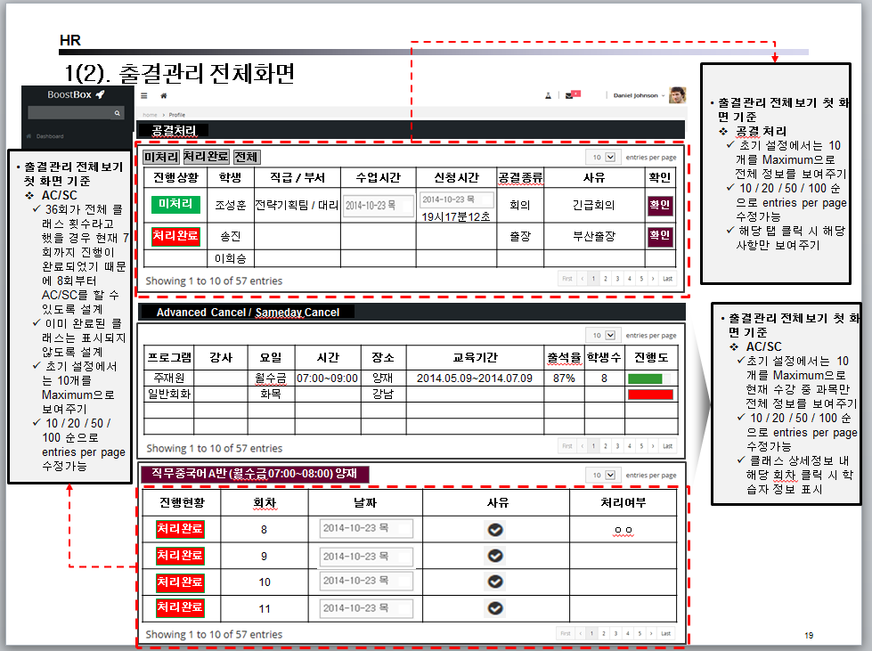

교육보고 컨펌

필터링

|  |  |  |  |  |
| --- | --- | --- | --- | --- |
| 교육보고현황 | 고객사 | 프로그램 | 교수진 | 컨설턴트 |
| 승인대기 |  |  |  |  |
| 미제출 |  |  |  |  |
| 승인완료 |  |  |  |  |
| 전체 |  |  |  |  |

2014.11.16(금) 실시간 교육보고 현황

|  |  |  |  |  |  |  |  |  |
| --- | --- | --- | --- | --- | --- | --- | --- | --- |
| 교육보고현황 | 보고  일자 | 고객사 | 프로그램 | 요일 | 시간 | 교수진 | 컨설턴트 | **상세보기** |
| 승인대기 | 1115  (목) | SK | A | 화목 | 7~8 |  |  | **돋보기** |
| 미제출 |  |  |  |  |  |  |  | **돋보기** |

**미제출 경우의 수 – (1) 수업했는데 까먹었어 (2) SC**

**들어가서 ‘출석현황’ 보면 SC인경우-> OK 승인-> 이 건의 미제출은 없어짐–**

**미제출 – Remind 푸쉬발송 – 22시 / 23시 / 24시 넘어가면 캔슬통보발송 (재논의)**

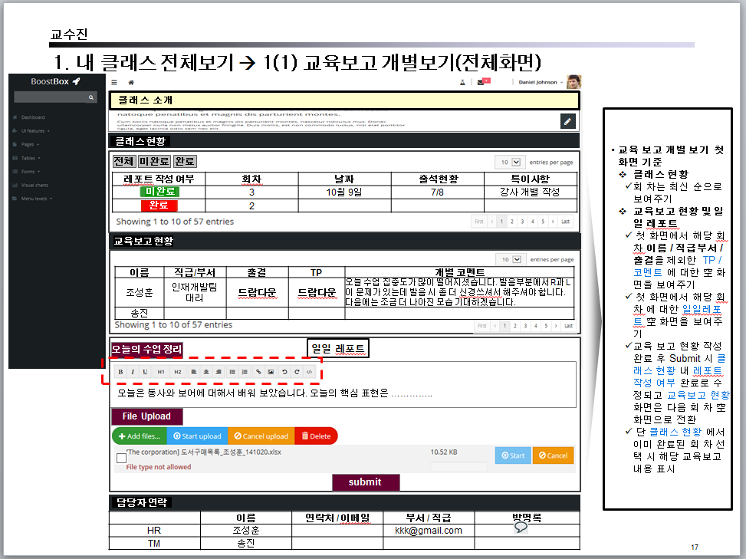

Submit 버튼 🡪 승인하기 버튼으로

신규 클래스 신청현황 - 1:1 / 1:N

* HR 신규클래스 개설 요청 시 어떻게 처리할 것인지? 화면구성 (Admin 으로 푸쉬)
* 신규 클래스 개설 어떤 프로세스로 보여줄지
* HR 클래스 개설요청 🡪 TM 요청 접수 🡪 HR 컨택 🡪 클래스 상세내용 협의 🡪  
  Pre 클래스 개설 🡪 학습자 정보 수집 🡪   
  Lv Test 진행 🡪 분류 🡪   
  클래스분류결과 HR에게 전송 🡪 컨펌 🡪 신규 클래스 개설

[미처리][처리완료]

|  |  |  |  |  |  |
| --- | --- | --- | --- | --- | --- |
| 기업명 | 교육의뢰프로그램 | 의뢰날짜 | HR담당자 | 처리현황 | 보기 |
| SK C&C | 주재원교육 | 2014.11.26 | 남미지 | 미처리 | 돋보기 |
|  |  |  |  | 처리완료 | 돋보기 |

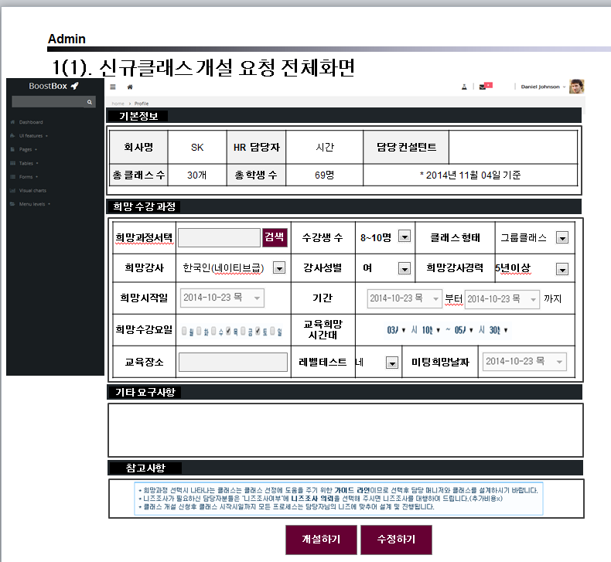

<1안> 고객사쪽에서 수업 정해진 것이 없음 🡪 세일즈 성공시 고객사 HR 계정 개설 🡪 이메일로 신규 클래스 개설 링크 & HR 계정 접속권한 부여 🡪 접속시 기존고객사 신규 클래스 개설요청 화면과 동일한 화면 표시 🡪 계정권한을 부여받은 HR이 관련 정보 입력 후 전송 🡪 컨설턴트 HR의 신규클래스 계설요청 확인 후 HR과 컨택

<2안> 고객사에서 하고자 하는 수업의 인원 및 프로그램 내용에 대한 니즈가 확실 🡪 HR계정 개설 🡪 세일즈 미팅 고고 🡪 신규 클래스 개설 링크 & HR 계정을 세일즈 담당자가 현장에서 보여주며 입력 (접속시 기존고객사 신규 클래스 개설요청 화면과 동일한 화면) 🡪 해당 계정에 대해서 세일즈 담당자 또는 HR이 관련 정보 직접 입력 후 전송 🡪 컨설턴트 HR의 신규클래스 계설요청 확인 후 HR과 컨택

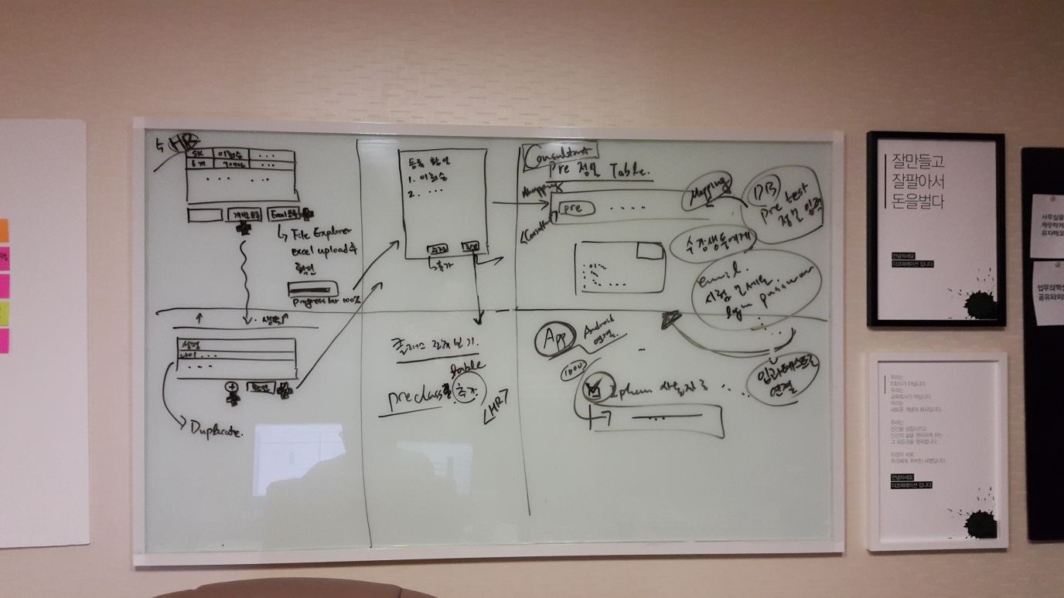

< 컨설턴트가 개설하기 클릭 시 HR 에서 보는 화면 >

희망 수강 과정 정보

|  |  |
| --- | --- |
|  | |
| 개별등록 | Excel 등록 |

1. 개별등록 클릭시

|  |  |  |  |
| --- | --- | --- | --- |
| 성명 |  | 이메일 |  |
| 부서 |  | 직급 |  |
| + [확인] [취소] | | | |

* 복수의 학생 등록 필요 시 확인버튼 클릭 전 +버튼 클릭 🡪 동일한 학생 입력정보 자동칸 자동 생성되면서 확인 취소 버튼은 최종 학생정보 칸 최하단 위치

2. Excel 등록 버튼 클릭시

* 더만다린 양식에 맞는 엑셀 미 구비시 엑셀 아이콘 클릭 후 양식 다운로드
* 더만다린 양식에 맞는 엑셀 작성
* 엑셀등록 버튼 클릭시 파일 탐색기 창 팝업 🡪 업로드 후 확인  
  (Forms-File upload 참고)

1. 개별등록 & 2. Excel 등록 완료 후 - 확인 버튼 클릭 시 화면

|  |  |  |  |  |  |  |  |  |  |  |  |  |  |  |  |  |  |  |  |  |
| --- | --- | --- | --- | --- | --- | --- | --- | --- | --- | --- | --- | --- | --- | --- | --- | --- | --- | --- | --- | --- |
| |  |  |  |  |  | | --- | --- | --- | --- | --- | | # | 이름 | 직급 | 부서 | 이메일 | | 1 |  |  |  |  | | 2 |  |  |  |  | | 3 |  |  |  |  |   [수정] [확인] |

* 수정 버튼 클릭시 학생 정보 수정 +. – 로 학생 추가, 삭제 가능

|  |  |  |  |  |  |  |  |  |  |  |  |  |  |  |  |  |  |  |  |  |  |  |  |  |  |  |  |  |  |  |
| --- | --- | --- | --- | --- | --- | --- | --- | --- | --- | --- | --- | --- | --- | --- | --- | --- | --- | --- | --- | --- | --- | --- | --- | --- | --- | --- | --- | --- | --- | --- |
| |  |  |  |  |  |  | | --- | --- | --- | --- | --- | --- | | # | 이름 | 직급 | 부서 | 이메일 |  | | 1 |  |  |  |  | - | | 2 |  |  |  |  | - | | 3 |  |  |  |  | - | | 4 |  |  |  |  | - |   [+] (+버튼 클릭시 칸 추가) [확인] |

* 수정 완료 후 확인 버튼 클릭 시 다시 전 화면으로
* 개별 or Excel 등록에 대한 최종 명단 확인 후, 확인 버튼 클릭 시 관련정보 트리니티 시스템에 업로드

Pre class 현황판

|  |  |  |  |  |  |  |  |
| --- | --- | --- | --- | --- | --- | --- | --- |
| 진행현황 | 프로그램 | 클래스 시작일 | 학생수 | 클래스 수 | 담당 컨설턴트 | 승인  버튼 | 보기 |
| 승인대기 |  |  |  |  |  | [승인] | 돋보기 |
|  |  |  |  |  |  |  | 돋보기 |
|  |  |  |  |  |  |  | 돋보기 |

* 진행상황 – 테스트중 , 반배치중, 승인대기(TM의 모든 절차 완료 후 HR의 승인 대기: 승인 확인 시 정규 클래스로 랩업)
* 진행상황이 승인대기 시에만 승인버튼 활성화

**(레벨테스트 진행시 분류완료 전에는 승인버튼 비활성화)**

* [승인] 버튼 클릭시 해당수업 정규 클래스 현황판에 추가
* 프로그램 클릭 시 해당 프리클래스에 대한 상세정보 보여주기

|  |  |  |  |  |  |  |
| --- | --- | --- | --- | --- | --- | --- |
| # | 이름 | 부서 | 직급 | 이메일 | 테스트 결과 | 클래스분류 |
| 1 |  |  |  |  | L1 | 입문 |
| 2 |  |  |  |  | - | 입문 |
| 3 |  |  |  |  | L1 |  |
| 4 |  |  |  |  | L2 |  |
| 5 |  |  |  |  | L5 | 중급 |
|  |  |  |  |  | L6 | 중급 |
|  |  |  |  |  | L9 |  |

* 입과테스트 미참여자 자동 이메일 리마인드

HR - P.12 클래스 현황 🡪 정규 클래스 현황 으로 명칭 수정

< HR이 학생정보를 전달했을 때 컨설턴트 에서 보는 화면 >

필터링

|  |  |  |  |
| --- | --- | --- | --- |
| 진행상황 | 고객사 | 프로그램 | 컨설턴트 |
| 학생등록완료 |  |  |  |
| 테스트중 |  |  |  |
| 테스트완료 |  |  |  |
| 반배치중 |  |  |  |
| 승인대기 |  |  |  |

Pre class 현황판

|  |  |  |  |  |  |  |
| --- | --- | --- | --- | --- | --- | --- |
| 진행현황 | 고객사 | 프로그램 | 클래스 시작일 | 학생수 | 클래스 수 | 담당컨설턴트 |
|  | 삼성 |  |  |  |  |  |
|  | 현대 |  |  |  |  |  |
|  |  |  |  |  |  |  |
|  |  |  |  |  |  |  |

* 진행현황 – 개설요청 / 협의완료(컨설턴트 [개설하기] 버튼 클릭 시=학생등록중) /   
   학생등록완료 /   
   테스트중 / 테스트완료 /  
   반배치중(채점) /   
   승인대기(=배치완료) /   
   승인완료(HR [승인] 버튼 클릭 시 정규 클래스로 전환= 정식분류완료)

고객사 클릭 시 해당 고객사에 대한 세부 내용 아래 표시

미등록 버튼 클릭 시 사진 내 HR 학생 정보 입력 화면으로 이동

|  |  |  |  |  |  |  |  |
| --- | --- | --- | --- | --- | --- | --- | --- |
| # | 이름 | 부서 | 직급 | 이메일 | 테스트 결과 | 클래스분류 | 분류담당  (채점강사) |
| 1 |  |  |  |  | L1 | 입문 |  |
| 2 |  |  |  |  | L2 | 입문 |  |
| 3 |  |  |  |  | 미참여 |  |  |
| 4 |  |  |  |  | L2 |  |  |
| 5 |  |  |  |  | L5 | 중급 |  |
|  |  |  |  |  | L6 | 중급 |  |
|  |  |  |  |  | 채점대기 |  |  |
|  |  |  |  |  |  |  |  |

레벨테스트 관리

필터링

|  |  |  |  |
| --- | --- | --- | --- |
| 고객사 | 프로그램 | 컨설턴트 | 강사 |
|  |  |  |  |
|  |  |  |  |

|  |  |  |  |  |  |  |  |  |  |
| --- | --- | --- | --- | --- | --- | --- | --- | --- | --- |
| 고객사 | 프로그램 | 수강기간 | 입과 | 중간 | 기말 | 강사 | HR | 컨설턴트 | 보기 |
|  |  |  | 1월1일 ~1월 15일  [출제] |  |  |  |  |  | [돋보기] |
|  |  |  |  |  |  |  |  |  |  |
|  |  |  |  |  |  |  |  |  |  |

* [출제], [출제완료], [시험진행], [채점중], [시험완료]
* 버튼 기준
  + [출제]
    - 출제 클릭 가능 🡪 클릭시 시험 출제 화면으로 이동. (예: 카이크)  
      출제 완료 후, 적용시 레벨테스크 관리 화면으로 복귀하면서  
      [출제] 🡪 [출제완료] 버튼으로 자동 변환  
      출제화면 최하단 [확인] , [취소] , [미리보기] – 학생과 동일화면을 볼 필요가 있음.
  + [출제완료]
    - 출제완료 버튼 클릭 가능 : 시험 문제 보기 및 수정 가능하도록
  + [시험진행]
    - 시험 만료일 기준으로 학생에게 자동 리마인드 푸쉬 제공.   
      시험만료되면 참여여부 상관없이 채점 중으로 변경. 미참여자여는 0 점.
    - 학생🡪TM 협의 불가, 학생🡪HR에게 승인 후 HR🡪TM에게 협의
  + [채점중]
  + [시험완료]

노출 우선수위 기준

1. [출제]

현재일 기준으로 5일 이내 시험 시작 예정인 프로그램 우선 최상단 노출  
현재일 기준 가장 가까운 최근 기일내 시작예정인 프로그램 최우선 노출  
예 : 현재일:12월5일 🡪 12월 10일까지 모두 보여주되 6일최우선

2. [시험진행]

[출제] , [출제완료] 항목 완료 후 하단에 노출, 없을 시 최상단

시험 시작일이 빠른 순서로 나열

동일한 날짜 시험 시작일 경우 시험 종료일이 빠른 순

예) 12월 1일 기준

11월 25일 ~ 12월 2일

11월 25일 ~ 12월 10일  
 11월 29일 ~

12월 1일 ~

12월 10일 ~

3. [시험미진행] : 지정된 테스트 기간(입과,중간,기말)에 해당 되지 않을 경우

출제 기간도 아니고, 시험진행 기간이 아닐시 맨 하단

고객사 기준 abc 가나다 순 정렬

**- 돋보기 눌렀을 때 나오는 상세화면**

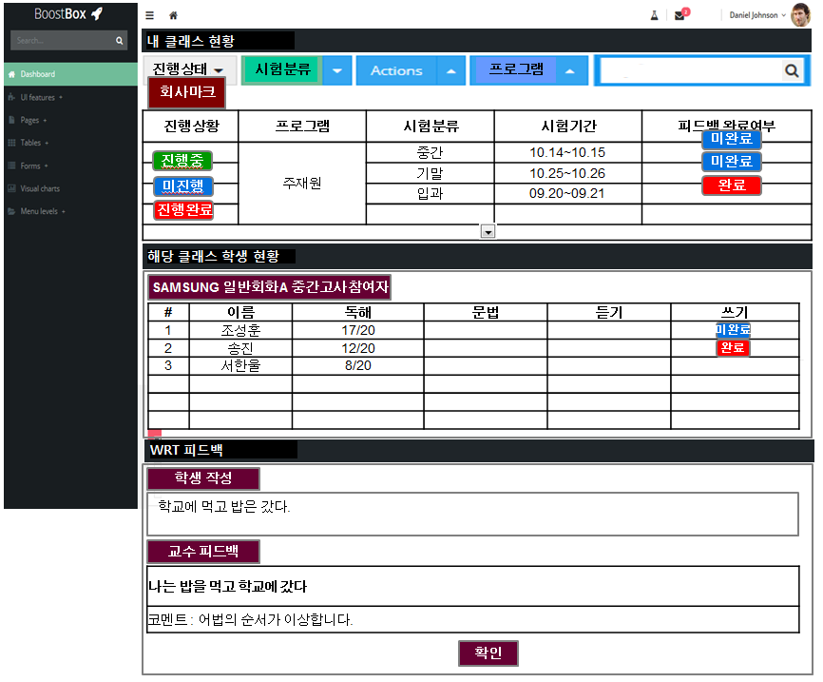<고객사관리>

HR 관리

HR 관리 전체화면

필터링

|  |  |  |
| --- | --- | --- |
| 진행상황 | 고객사 | 컨설턴트 |
| 진행 중 |  |  |
| Pre |  |  |
| sales |  |  |
| 진행 완료 |  |  |
|  |  |  |
|  |  |  |
|  |  |  |

* 고객사 명 및 컨설턴트 명은 가,나,다 / A,B,C 순으로
* 컨설턴트 란에 서한울외 1명(송진)으로 되어있을 경우에도 컨설턴트 필터링에서 송진 선택 시 송진외 1명으로 검색되도록

현황

|  |  |  |  |  |  |
| --- | --- | --- | --- | --- | --- |
| 진행상황 | 고객사명 | HR  담당자 | 클래스 수 | 학생수 | 컨설턴트 |
| 진행 중 | 삼성전자 | 조성훈 | 10 | 100 | 서한울외 1명(송진) |
| 진행 중 | 삼성전자 | 송진 | 9 | 70 |  |
| 진행 중 | SK | 이희승 | 5 | 50 |  |
| Pre | SK | 송진 | 2 | 20 |  |
| Pre | LG |  |  |  |  |
|  |  |  |  |  |  |
| 완료 | 대우증권 |  |  |  |  |
|  |  |  |  |  |  |

* 첫 전체화면 기준 : 진행상황을 기준으로 진행중 > Pre > Sales > 진행완료 순으로 표시
* 진행중 : 계약 성사된 현재 진행 중인 정식수업
* Pre : 계약 성사 됐지만 현재 클래스 분류 대기 중인 수업
* Sales : 계약 진행 중이며 현재 분류 진행 중인 수업이 없는 경우
* 완료 : 고객사 중 계약이 완전히 완료되어 현재 진행 중인 클래스가 없을 경우 표시

But 계약 중인 클래스 수가 하나라도 있을 경우 진행 중에 속함.

But, 진행 완료된 클래스의 경우 해당 고객사 세부정보에 들어갔을 경우 진행 완료된 클래스는 보여주기

* 고객사명 클릭 시 해당 고객 사 교육 진행 현황 세부보기 화면으로 전환
* HR 담당자 클릭 시 해당 인원 프로필 화면으로 이동
* HR 담당자 명 마우스 오버 시 해당 인원 간단 정보 팝업으로 노출

|  |  |
| --- | --- |
| 전화번호 | 000-0000-0000 |
| 이메일 | Kyle@gmail.com |
|  |  |

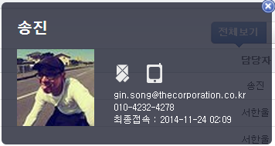

* 컨설턴트 마우스 오버 시 해당 인원 간단 정보 팝업으로 노출
* 노출 인원 외 1명일 경우 모두 표시



HR 관리 세부화면

**클래스 현황**

 **조성훈님 관리 클래스**(HR 담당자) : 담당자명에 마우스 오버 시 해당 인원 간단 정보 팝업으로 노출 / 클릭 시 프로필로 이동

[진행중][진행완료][전체] 10entries per page

|  |  |  |  |  |  |  |  |  |  |  |
| --- | --- | --- | --- | --- | --- | --- | --- | --- | --- | --- |
| 진행상황 | 프로그램명 | 요일 | 시간 | 교육기간 | 학생수 | 교육비 | 교육진행일수 | 회당시간 | 총교육진행시간 | 합계(단위:원) |
|  |  |  |  |  |  |  |  |  |  |  |
|  |  |  |  |  |  |  |  |  |  |  |
|  |  |  |  |  |  |  |  |  |  |  |

Showing 1 to 10 of dlkfjld 12345

**HR 관리 세부화면 내 클래스 현황 기준**

클래스 현황

* 초기 설정에서는 10개를 Maximum으로 전체 정보를 보여주기
* 10 / 20 / 50 / 100 순으로 entries per page 수정가능
* 수강 시작 시간에 근거, 최신 순으로 진행 중인 클래스부터 보여주기

아래 예시 참조 클래스 소개 추가

클래스 상세 정보 내 클래스 소개 삭제

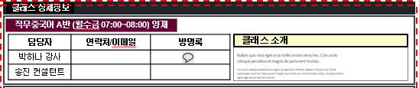

**기준**

* 첫 화면에서는 클래스 상세정보에 대한 내용 空 화면으로 표시
* 클래스 현황 내 해당 프로그램 클릭 시 클래스 상세정보 표시되도록 설계

학생관리

학생관리 전체보기

필터링

|  |  |  |
| --- | --- | --- |
| 진행상황 | 고객사 | 프로그램 |
| 진행중 |  |  |
| 미진행 |  |  |
| 진행완료 |  |  |
|  |  |  |

클래스 현황

|  |  |  |  |  |  |  |  |  |
| --- | --- | --- | --- | --- | --- | --- | --- | --- |
| 진행상황 | 고객사 | 프로그램 | 요일 | 시간 | 장소 | 수강기간 | 학생수 | 진행도 |
|  |  |  |  |  |  |  |  |  |
|  |  |  |  |  |  |  |  |  |
|  |  |  |  |  |  |  |  |  |
|  |  |  |  |  |  |  |  |  |
|  |  |  |  |  |  |  |  |  |

직무중국어 A반 (월수금 07:00~08:00) 양재

|  |  |  |  |  |  |
| --- | --- | --- | --- | --- | --- |
| # | 이름 | 부서 | 직급 | 연락처 | **수료기준**  /현재 출석율 |
| 1 |  |  |  | 010-xxxx-xxxx [SMS]  [kyle@gmail.com](mailto:kyle@gmail.com) [Mail] | 85%/75% |
| 2 |  |  |  |  |  |
| 3 |  |  |  |  |  |
| 4 |  |  |  |  |  |
| 5 |  |  |  |  |  |
|  |  |  |  |  |  |
|  |  |  |  |  |  |

SMS 및 Mail 버튼 클릭 시

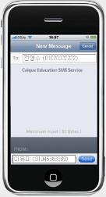

**학생이름 클릭 시 (HR p31 참고)**

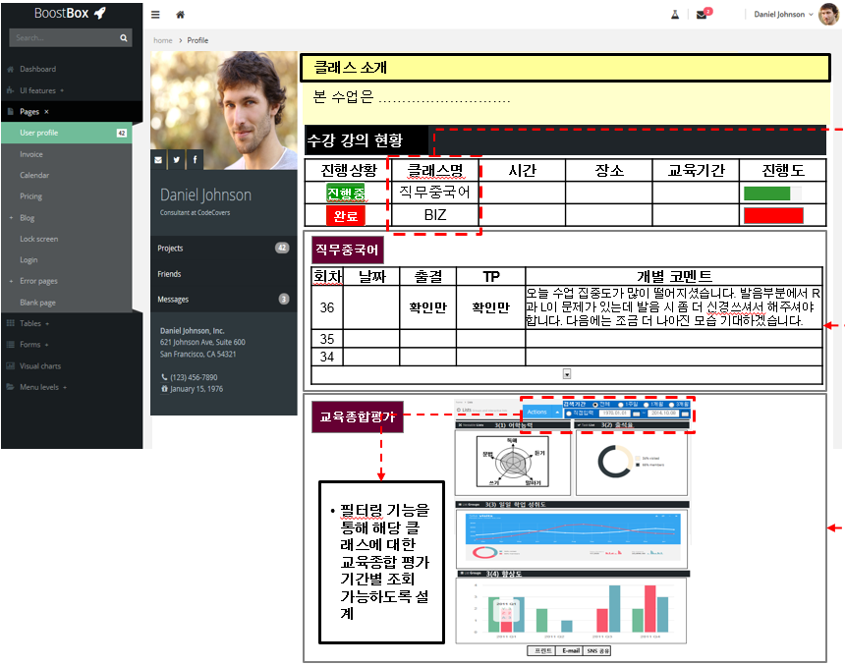

* **학생관리 개별보기 전체 첫 화면 기준(첫 번째)**
  + 진행 중 클래스 우선 표시
  + 진행 중 강의 내 최신 클래스 우선 표시
* **학생관리 개별보기 전체 첫 화면 기준(두 번째)**
  + 진행 중 & 진행 중 클래스 내에서도 최신 클래스 우선 표시
  + **최신 회 차 우선적 표시**
  + 각 클래스 카테고리 별로 최대 5개 까지 노출, 초과 시 드랍다운 버튼 활용 하여 전체보기 가능하도록 설계
* **학생관리 개별보기 전체 첫 화면 기준(학습자 교육 종합평가)**
  + 첫 화면에서는 노출하지 않음
  + 수강 강의 현황 에서 해당 클래 클릭 시 **학습자 교육 종합 평가** 정보 노출

세일즈

* 로그 기능-업체등록 / 담당자등록 / 전화상담등록 / 미팅상담등록 / 고객사등급등록(계약확률) / 남긴 log는 전 팀원공유가능할 수 있도록 / 컨텍일 등록 / 다음 컨텍일 일정등록

< 직 원 관 리 >

컨설턴트

필터링

|  |  |  |  |  |
| --- | --- | --- | --- | --- |
| 진행상황 | 고객사 | 클래스 | 교수진 | 컨설턴트 |
| 진행중 |  |  |  |  |
| 미진행 |  |  |  |  |
| 진행완료 |  |  |  |  |
|  |  |  |  |  |

컨설턴트 현황

|  |  |  |  |  |  |  |  |
| --- | --- | --- | --- | --- | --- | --- | --- |
| # | 컨설턴트 | 직급 | 담당 고객사 | 클래스 수 | 학생수 | 담당교수진 | 당담 HR |
|  | 송진 | C1 | 삼성 | 10 |  | 7 | 9 |
|  | SK | 5 |  |  |  |
|  |  |  |  |  |  |  |  |
|  | 조성훈 | C2 | SPC | 5 |  |  |  |
|  |  |  |  |  |  |  |  |
|  |  |  |  |  |  |  |  |

컨설턴트 클릭 시 아래 해당 정보 표시

**송진님 관리 클래스**

[진행중][진행완료]

|  |  |  |  |  |  |  |  |  |  |
| --- | --- | --- | --- | --- | --- | --- | --- | --- | --- |
| 진행상황 | 고객사 | 클래스명 | 시간 | 장소 | 교육기간 | 학생수 | 진행도 | 담당교수진 | 담당HR |
| 진행 중 |  |  |  |  |  |  |  |  |  |
| 진행 완료 |  |  |  |  |  |  |  |  |  |

* 고객사 명 및 컨설턴트 명은 가,나,다 / A,B,C 순으로
* 해당 컨설턴트 마우스 오버 시 해당 인원 간단 정보 팝업으로 노출
* 해당 컨설턴트 클릭 시 해당 인원 프로필 화면으로 이동

강사

<필터링>

|  |  |  |  |
| --- | --- | --- | --- |
| 강사명 | 써치 (모음기능 / ) | 특화분야 | IM(드랍다운) 차후논의 |
| 경력사항 | 4년(드랍다운) 이상 | 시간대 | (드랍다운) |
| 강사등급 | (드랍다운) 차후논의 | 강사분류 | 한국인/원어민(F5/F6) (드랍다운) |
| 계약기간 | 6개월(드랍다운) 이상 유효  **(잔여계약기간)** | 선호지역 | [검색하기] |
| 성별 | ㅁ남 ㅁ여 ㅁ잉? | 나이 | (드랍다운) 5세기준 25~30세 31세~35세 |

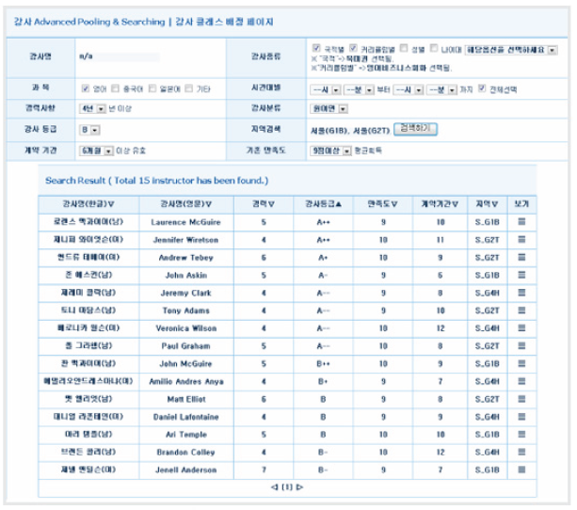

* 선호지역 [검색하기] 버튼 클릭시 나타나는 팝업화면

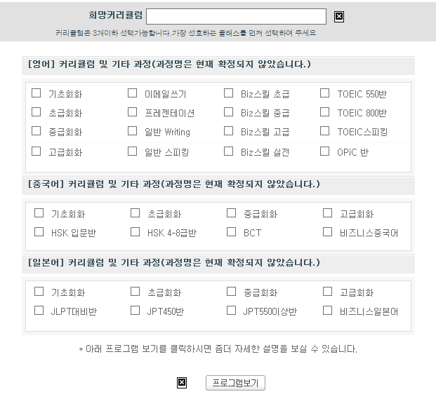

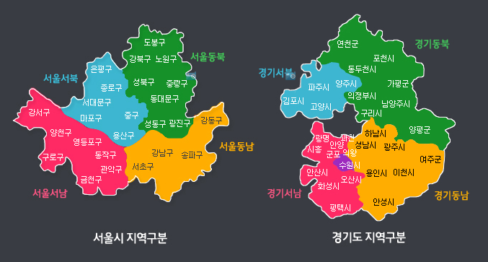

|  |  |  |  |
| --- | --- | --- | --- |
| 서울동남 ㅁ강남구 ㅁ서초구 | | | |
| ㅁ강남역 | ㅁ역삼역 | ㅁ선릉역 |  |
| 서울서남 | | | |
| ㅁ을지로역 |  |  |  |

**선호지역 - 서울동남 – 서초/강남/송파 표 주고, 인근역도 체크**

|  |  |  |  |  |  |  |  |  |  |
| --- | --- | --- | --- | --- | --- | --- | --- | --- | --- |
| # | 강사명 | 경력 | 강사등급 | 계약기간 | 선호지역 | 담당고객사 수 | 클래스 수/  학생수  (**현재기준**) | 특화분야 | 수정 |
| 1 | 송진 |  |  |  |  | 삼성 외 2개 | 10/70 | BSP |  |
| 2 | 서한울 |  |  |  |  |  | 5 | IM |  |
| 3 | 조성훈 |  |  |  |  |  | 5 |  |  |
| 4 |  |  |  |  |  |  |  |  |  |
| 5 |  |  |  |  |  |  |  |  |  |
| [ + ] | | | | | | | | |  |

* 고객사 명 및 강사 명은 가,나,다 / A,B,C 순으로
  + 프로필 업데이트 변동사항이 있을 시 이름 색상변경
* 수정 버튼 클릭 시 [+] 버튼 클릭하는 화면과 동일화면   
  최하단의 정보입력창으로 자동이동 (핀터레스트)
* 해당 강사 클릭 시 강사 세부 정보 화면으로 전환
* 해당 강사 옆 아이콘 클릭시 강사 기본 프로필(HR, 학생들이 보는 화면과 동일)로 이동
* 해당 강사 마우스 오버 시 해당 인원 간단 정보 팝업으로 노출
* 해당 강사 클릭 시 해당 인원 프로필 화면으로 이동
* 삼성 외 4로 표시, 단 필터링 시 선택기준이 SK 인 경우 삼성 외 4에 SK가 포함된다면 검색화면은 SK 외 4개로 표시되도록
* 특화분야 는 해당 단어가 아닌 TM 만의 단어로 재구성
  + 예 - Biz Skill PT = BSP , 직무중국어 = IM (industrial mandarin) …
* 교수진 이름 마우스 오버 시 해당 인원 간단 정보 팝업으로 노출

|  |  |  |  |
| --- | --- | --- | --- |
| 성별 | 남 | 나이 | 21살 |
| 전화번호 | 000-0000-0000 | | |
| 이메일 | Kyle@gmail.com | | |



1. [+] 버튼 (개별등록) 클릭 or 수정 버튼 클릭 시 (추가 상세포맷 한울협의)

|  |  |  |  |
| --- | --- | --- | --- |
| 이름 |  | 성별 |  |
| 전화번호 |  | 생년월일 |  |
| 이메일 |  | 학력 |  |
| 특화분야 |  | 자격증 |  |
| 선호지역 |  | 국적 |  |
| 입금계좌  (은행) | 8081231-123213-2 (국민) | 예금주 |  |
| 주소 |  | 직통연락처 |  |
|  |  |  |  |
| 경력사항 | 2014.02-현재 GS Shop(GS 홈쇼핑) 중국어 강사  2013.10-현재 YG Entertainment 중국어 강사  2013.09-2013.11 GS칼텍스 중국어 강사  2013.06-2013.11 파고다어학원 중국어 강사  2012.07-2012.12 아산정책연구원 북중관계연구프로젝트 연구 인턴  2012.01-2012.05 스틱인베스트먼트 중국어 강사  2010.07-2012.05 LG패션 Hazzys(해지스), TNGT 중국어 강사  2009.06-2010.12 이성초등학교 영어, 한자 지도 강사 | | |
| [확인] [취소] | | | |

* 복수의 학생 등록 필요 시 확인버튼 클릭 전 +버튼 클릭 🡪 동일한 학생 입력정보 자동칸 자동 생성되면서 확인 취소 버튼은 최종 학생정보 칸 최하단 위치

2. Excel 등록 버튼 클릭시

* 더만다린 양식에 맞는 엑셀 작성
* 엑셀등록 버튼 클릭시 파일 탐색기 창 팝업 🡪 업로드 후 확인  
  (Forms-File upload 참고)

**<교수진 이름 클릭시 들어가는 세부 프로필 화면>**

|  |  |  |  |
| --- | --- | --- | --- |
| 이름 |  | 성별 |  |
| 전화번호 |  | 생년월일 |  |
| 이메일 |  | 학력 |  |
| 특화분야 |  | 자격증 |  |
| 선호지역 |  | 선호시간대별 |  |
| 입금계좌  (은행) | 8081231-123213-2 (국민) | 예금주 |  |
| 주소 |  | 직통연락처 |  |
|  |  |  |  |
| 경력사항 | 2014.02-현재 GS Shop(GS 홈쇼핑) 중국어 강사  2013.10-현재 YG Entertainment 중국어 강사  2013.09-2013.11 GS칼텍스 중국어 강사  2013.06-2013.11 파고다어학원 중국어 강사  2012.07-2012.12 아산정책연구원 북중관계연구프로젝트 연구 인턴  2012.01-2012.05 스틱인베스트먼트 중국어 강사  2010.07-2012.05 LG패션 Hazzys(해지스), TNGT 중국어 강사  2009.06-2010.12 이성초등학교 영어, 한자 지도 강사 | | |

[진행중][진행완료]

|  |  |  |  |  |  |  |  |  |  |
| --- | --- | --- | --- | --- | --- | --- | --- | --- | --- |
| 진행상황 | 고객사 | 클래스명 | 시간 | 장소 | 교육기간 | 학생수 | 진행도 | 담당 컨설턴트 | 담당HR |
| 진행 중 |  |  |  |  |  |  |  |  |  |
| 진행 완료 |  |  |  |  |  |  |  |  |  |

< 강사 UX 기획안에 강의 가능 시간대 별 추가 >

이력서 잡풀

<필터링>

|  |  |  |  |
| --- | --- | --- | --- |
| 강사명 | (싸이월드 일촌파도타기 형식 드랍다운) | 특화분야 | IM(드랍다운) 차후논의 |
| 경력사항 | 4년(드랍다운) 이상 | 시간대 | (드랍다운) |
| 선호지역 | [검색하기] | 강사분류 | 한국인/원어민(F5/F6) (드랍다운) |
| 성별 | ㅁ남 ㅁ여 ㅁ잉? | 나이 | (드랍다운) 5세기준 25~30세 31세~35세 |

|  |  |  |  |  |  |  |  |  |  |  |
| --- | --- | --- | --- | --- | --- | --- | --- | --- | --- | --- |
| # | 강사명 | 경력 | 선호지역 | 특화분야 | 선호시간대  (조정불가) | 국적 |  | 수정 | 정식등록 | **사진등록** |
| 1 | 송진 |  |  | BSP |  |  |  |  | [확인] |  |
| 2 | 서한울 |  |  | IM |  |  |  |  |  |  |
| 3 | 조성훈 |  |  |  |  |  | 5 |  |  |  |
| 4 |  |  |  |  |  |  |  |  |  |  |
| 5 |  |  |  |  |  |  |  |  |  |  |
| [ + ] | | | | | | | | |  |  |

* 확인버튼 클릭시(=정식 계약서 작성 완료 후 실시) 정식 강사풀 화면으로 이동과 동시에

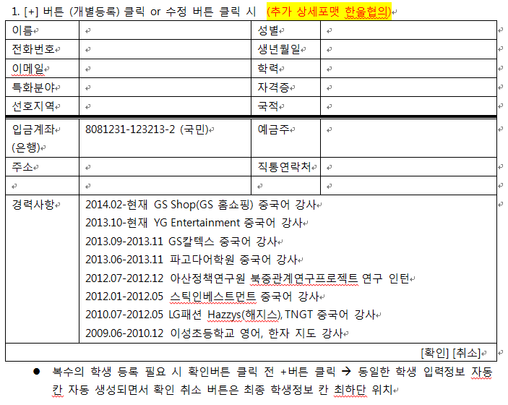

정식강사 풀 화면 내 개별등록/정보수정 과 동일한 화면으로 보여주기.

* 정보 개별등록 완료 후 정식 강사풀 리스트에 업로드

|  |  |  |  |
| --- | --- | --- | --- |
| 이름 |  | 성별 |  |
| 전화번호 |  | 생년월일 |  |
| 이메일 |  | 학력 |  |
| 특화분야 |  | 자격증 |  |
| 선호지역 |  | 국적 |  |
| 경력사항 | 2014.02-현재 GS Shop(GS 홈쇼핑) 중국어 강사  2013.10-현재 YG Entertainment 중국어 강사  2013.09-2013.11 GS칼텍스 중국어 강사  2013.06-2013.11 파고다어학원 중국어 강사  2012.07-2012.12 아산정책연구원 북중관계연구프로젝트 연구 인턴  2012.01-2012.05 스틱인베스트먼트 중국어 강사  2010.07-2012.05 LG패션 Hazzys(해지스), TNGT 중국어 강사  2009.06-2010.12 이성초등학교 영어, 한자 지도 강사 | | |
| [ 등 록 ] [ 취 소 ] | | | |

* 사진 필요한지? 이력서와 정보 동일한데 사진 하나 때문에 이력서를 열람할 일을 만들것인가 ?

< 계 정 >

계정 생성 / 계정 정보 수정 / 계정 삭제

[HR] [학생] [강사]

|  |  |  |  |  |  |  |  |  |  |
| --- | --- | --- | --- | --- | --- | --- | --- | --- | --- |
|  | 이름 | 이메일 | 비밀번호 | 고객사 | 부서 | 직급 | 연락처 |  |  |
|  |  |  |  |  |  |  |  |  |  |
|  |  |  |  |  |  |  |  |  |  |
|  |  |  |  |  |  |  |  |  |  |
|  |  |  |  |  |  |  |  |  |  |
|  |  |  |  |  |  |  |  |  |  |

* 추후상의, 한울+희승
* 강사 계약서 작성당시 계정 생성? 이력서 풀 화면에서

< 비용관리 >

전체화면

●

<1년기준의 수입 지출 현황>

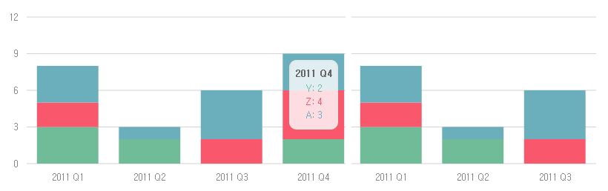

(단위 : 1만원)

전체금액 : \500

|  |
| --- |
| 강사 240 |
| 순이익   |  | | --- | | 미수금 100 | | 수금 160 | |

1월

* 월까지 1년분을 전부 다 12개월 표시. 발생하지 않았을지 공란

<미수금>

오늘날짜

|  |  |  |  |  |  |  |  |  |  |
| --- | --- | --- | --- | --- | --- | --- | --- | --- | --- |
| 1월 | 2 월 | 3 월 | 4 월 | 5 월 | 6 월 | 7 |  |  |  |
| 0 원 | 500만 | 600만 | 700 | 400 | 500 |  |  |  |  |

* 해당월 미수금 클릭시 밑에 입금현황표 이동

2월 입금현황

|  |  |  |  |  |  |
| --- | --- | --- | --- | --- | --- |
| 고객사 | 교육기간 | 고객사 결제기준 | 미수금액 | 입금일 | 입금확인 |
| 삼성 | 1.1~1.31 | 세금계산서 수령 후 익월 15일 | 340 |  | 버튼 |
| Sk | 1.1~1.31 | 세금계산서 수령 후 금월 30일 | 160 |  | 버튼 |
| LG | 1.16~1.31 | 매달 1일 | 230 | 2월 1일 | 버튼 |
| Total | | | 500 |  |  |

* 처음 표시금액은 = 총 매출 금액에 대한 미수금
* TM 담당자 입금확인시 차감되는 형식 (확인버튼)
* 0 원 되면 해당월 수금완료로 표시
* 입금 완료시 회색으로 변동

교수

11월 23일

|  |  |  |  |  |  |  |  |
| --- | --- | --- | --- | --- | --- | --- | --- |
| # | 강사명 | 강사등급 | 진행중  고객사수 | 진행중  클래스수 | 전월  1일~31일 | 당월  1일~오늘 | 보기 |
|  |  |  | 2 | 5 | \250 | \390 |  |
|  |  |  |  |  |  |  |  |

* 10월 1일~10월 31일 교육비 = 11월 31일 입금
* 표에 표시된 교수관련 정보는 모두 당월 현재 기준 (전월 금액 제외)

< 강사명 클릭시 상세 세부화면 >

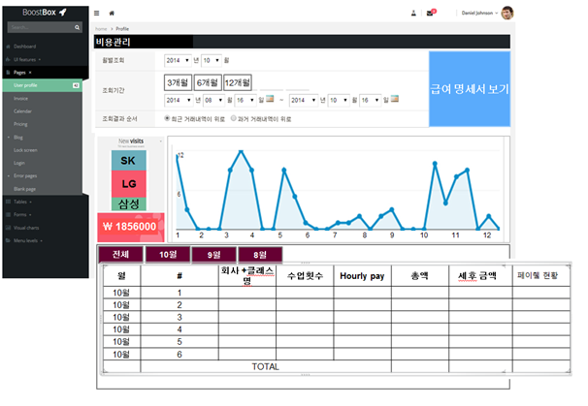

* 교육보고 컨펌 시 페이췤 현황버튼 실시간 전환
* 페이체크 현황 버튼 : [미완료] [완료]
* 당월 기준으로 정보 보여주기

HR

|  |  |  |  |  |  |  |  |  |
| --- | --- | --- | --- | --- | --- | --- | --- | --- |
| 고객사 | 클래스수 | 학생수 | 강사수 | 담당HR | 컨설턴트 |  | 총액 | 보기 |
| A | 5 | 50 | 4 |  |  |  | 500,000 | [돋보기] |
|  |  |  |  |  |  |  |  |  |

* 총액 = 공급가액 + 부가세 10% 합한 금액
* 인보이스 에 포함된 모든 진행+완료 클래스 수

**돋보기 클릭시 보이는 A 고객사에 대한 상세 인보이스 관련 내용화면**

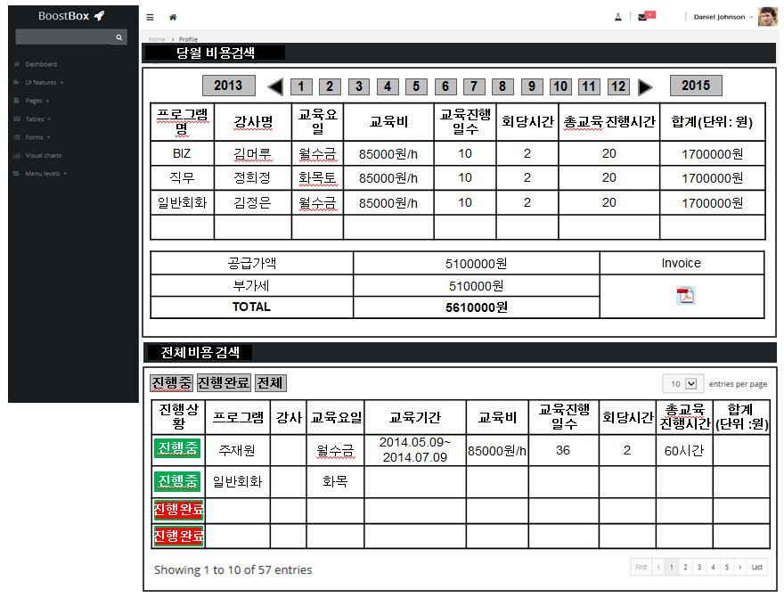

* 인보이스 등록 (PDF HR이 매월 마다 다운로드 받을 수 있는 인보이스 철저하게 매월 마다 정기적으로 등록할 필요 있음)
* 현재 담당중인 클래스의 전체 교육비용(월간/분기/반기/연간필터링)

커뮤니티

공지사항 관리(등록 및 수정 삭제)

잡뱅크

* 우리쪽에서 포스팅한 Job position 내용이 우리쪽에 등록된 교수진에게만 노출 (강사가 Apply시 실시간 확인)

방명록

* 파도타기를 통한 회사 내부(Admin, 컨설턴트, 교수진) 및 클라이언트(HR) 관리(학생 제외)
* p27 학습자 기획안 참고

학습자료

과제 출제 및 등록(To Do)



스케쥴관리 – todo

* 필터링 기능을 통해 고객사 별 교육 스케쥴 달력에 표시

설문조사

설문조사 전체화면

|  |  |  |  |  |  |
| --- | --- | --- | --- | --- | --- |
| 고객사 | 클래스수 | 학생수 | 컨설턴트 | 담당HR | 보기 |
| 삼성 | 5 |  |  |  | [돋보기] |
|  |  |  |  |  |  |
|  |  |  |  |  |  |
|  |  |  |  |  |  |
|  |  |  |  |  |  |
|  |  |  |  |  |  |
|  |  |  |  |  |  |
|  |  |  |  |  |  |

* 정렬기준 : 고객사 가나다 ABC 순서
* 필터링은 필요 없을 듯 – 관리 해보고 어려우면 차후 업데이트
* 학생 : 프로그램 중간 / 종료 🡪 총 2번 진행
* HR의 설문조사 참여 : 클래스별 진행은 너무 많아. 기간별 1개월 / 1회 진행
* 학생 🡪 강사 및 더만다린에 대한 전반적인 서비스
* HR 🡪 더만다린 (컨설턴트)

설문조사 상세화면 – 전체화면의 돋보기 클릭시 보여주는 화면

**(HR P.45 참고)**

삼성로고

[student] [HR]

[진행중] [진행완료] [진행대기] [전체]

|  |  |  |  |  |  |  |  |  |  |
| --- | --- | --- | --- | --- | --- | --- | --- | --- | --- |
| 설문조사 진행현황 | 프로그램 | 수강기간 | 학생수 | 중간 | 기말 | 강사 | HR | 컨설턴트 | 보기 |
|  |  |  | 8 | 1.1~1.15 [출제] | 6.1~6.15 [출제] |  |  |  | [돋보기] |
|  |  |  |  |  |  |  |  |  |  |
|  |  |  |  |  |  |  |  |  |  |

* Student or HR 버튼 클릭 시 해당 화면 전환(화면 이동이 아닌 현재 화면이 바뀌는 형식)
* 설문조사 첫 화면은 Student화면으로 보여주기
* 진행현황
  + 첫화면 기준 : 진행 중, 진행대기 순으로 보여주고, 진행완료는 탭 클리시에만 표시
    - 설문조사 시작일이 빠른 순서로 나열

동일한 날짜 설문조사 시작일 경우 설문조사 종료일이 빠른 순

예) 12월 1일 기준

11월 25일 ~ 12월 2일

11월 25일 ~ 12월 10일

11월 29일 ~

* + 진행 중 – 현재 설문조사가 진행 중
  + 진행 대기 – 설문조사가 남아있지만 설문조사 기간에 해당되지 않을 경우
  + 진행완료 - 중간 / 기말 설문조사 모두 종료시 표시
* 중간 / 기말 버튼 기준
  + 중간기말 설문조사 미출제시 [출제] 버튼으로 표시
  + [출제]
    - 버튼 클릭시 해당기간 설문지 출제 화면으로 이동
    - 출제 클릭 가능 🡪 클릭시 설문조사 출제 화면으로 이동. (예: 카이크)
    - 출제 완료 후, 적용시 레벨테스크 관리 화면으로 복귀하면서

[출제] 🡪 [출제완료] 버튼으로 자동 변환

* + - 출제화면 최하단 [확인] , [취소] , [미리보기] – 학생과 동일화면을 볼 필요가 있음.
  + [출제완료]
    - 출제완료 버튼 클릭 가능 : 설문조사 문제 보기 및 수정 가능하도록
  + [설문조사진행]
    - 설문조사 만료일 기준으로 학생에게 자동 리마인드 푸쉬 제공.
  + [설문조사완료]

[중간] [기말]

프로그램명, 강사명, 수강기간 – 중간 설문조사

|  |  |  |  |  |  |  |  |
| --- | --- | --- | --- | --- | --- | --- | --- |
|  | 항목 | 조성훈 | 송진 | 권영은 | 하정은 | 이희승 | 총점 |
| 1 | 이뻐? | 10 |  | 7 | 10 | 1 | 항목평점 |
| 2 | 키커? |  |  |  |  |  |  |
| 3 | 돈은? |  |  |  |  |  |  |
|  |  | 학생평점 |  |  |  |  |  |

* 점수가 안 뜨면 = 설문조사 참여를 안 한거

[Student] [HR]]

|  |  |  |  |  |  |  |
| --- | --- | --- | --- | --- | --- | --- |
| 설문조사 진행현황 | 프로그램 | 수강기간 | 학생수 | 강사 | 컨설턴트 | 보기 |
|  |  |  | 8 |  |  | [차수 드랍다운]   |  | | --- | | 1차 | | 2차 | | 3차 | | 12차 | | 13차 | |
|  |  |  |  |  |
|  |  |  |  |  |

* 계약기간 기준 한달이 됐을시
* 드랍다운 1차(14년8월15일), 2차(~~~), 24차(16년8월15일)
* 해당차수 클릭시 설문조사 내용 표시

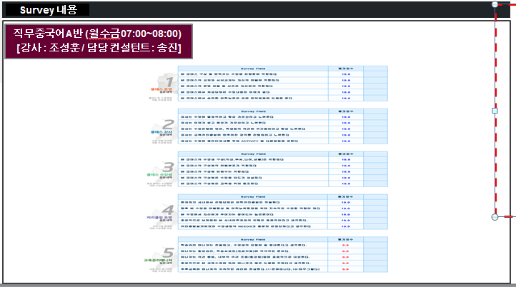

설정

설문조사 시기 푸시 설정 - HR에게 설문조사 푸시가기 - HR이 설문조사 참여 클릭 시 - TM 설문조사 화면이 처음에 표시되도록

< 강사 >

* UX 기획안에 강의 가능 시간대 별 추가 >
* 계좌정보 관리 명칭 변경 – 단순한 계좌관리 뿐만 아니라 강사 등급 및 계약기간 등 관련 계약서의 내용 또한 업로드 필요
* 강사 P.33 페이체크 현황 컨설턴트와 연동해서 실시간 업데이트 – 나는 교육보고를 올렸는데 왜 돈이 업데이트가 안 되지? 컨설턴트에서 누락되었는가? 돈 달라고 빨리. 궁금할듯.

< HR >

* P.12 클래스 현황 정규 클래스 현황 으로 명칭 수정
* P. 44 설문조사 현황 미진행 🡪 진행예정